Avfallshantering och källsortering
Habilitering & Hälsa

Innehåll
Sammanfattning 4
Farligt avfall 4
Smittförande, biologiskt-, skärande/stickande smittförande avfall (förut kallat riskavfall) 4
Läkemedelsavfall 4
Kemikalieavfall 5
Batterier 6
Lysrör och lågenergilampor 6
Förpackningar 6
Glasförpackningar 6
Metallförpackningar 7
Wellpapp, kartong och pappersförpackningar 8
Plastförpackningar 8
Hårdplast 8
Mjukplast 9
Övrigt avfall 9
Tidnings- och kontorspapper 9
Glödlampor 10
Elektronikavfall 10
Keramik, porslin, gips, fönsterglas, kristall, speglar och dricksglas 10
Bläckpatroner/tonerkassetter 10
Sekretessbelagt avfall 10
Metallskrot 11
Grovavfall 11
Second hand/Återbruk 11

Sammanfattning
Habilitering & Hälsa ska arbeta med att ständigt minska avfallsmängden. För att uppnå detta är det viktigt att välja rätt produkter från början för att kunna minska avfallet. Förpackningar, farligt avfall och övrigt avfall ska källsorteras. Den här instruktionen ska ge en vägledning om hantering av olika typer av avfall.

Farligt avfall
Nedanstående typer av avfall räknas som farligt avfall och får inte under några omständigheter hamna fel, till exempel bland insamlade förpackningar. Alla medarbetare måste vara helt på det klara med skillnaden mellan olika avfallsslag. Information och utbildning för den som lämnar ut farligt avfall finns i Lärportalen - Habilitering o Hälsa och på Regiongemensamma regler om transport av farligt gods - Habilitering o Hälsa.
En godsdeklaration skall fyllas i och skickas med avfallet, den ska innehålla information om:
- Transportör
- Den mängd farligt avfall som lämnats
- De slag av farligt avfall som uppkommer i verksamheten
- Lämna avfallet och godsdeklarationen till chaufför. Översta kopian av godsdeklarationen ska chauffören lämna tillbaka efter undertecknande. Kopian ska enligt lag förvaras på enheten i minst 3 år och kunna visas för tillsynsmyndigheten. Förvara därför kopian av godsdeklarationen i en pärm tillsammans med en årlig sammanställning över vilket avfall som skickats. För smittförande, biologiskt-, skärande/stickande smittförande och farligt avfall ska sammanställningen göras kvartalsvis.

Smittförande, biologiskt-, skärande/stickande smittförande avfall (förut kallat riskavfall)
Observera att andra typer av farligt avfall som redovisas nedan inte under några omständigheter får hamna bland smittförande, biologiskt-, skärande/stickande smittförande avfall.
Notera: Denna avfallsfraktion hanteras av Regiontransport

Läkemedelsavfall
Läkemedelsavfall ska hanteras enligt gällande rutin som utfärdats av läkemedelsenheten. Läkemedelshantering - Vårdgivarwebben Västra Götalandsregionen (vgregion.se)
Notera: Denna avfallsfraktion hanteras av Regiontransport

Kemikalieavfall
Att rutinerna kring kemikaliehantering sköts är viktigt ur både arbetsmiljö- och yttre miljösynpunkt. Om du på din arbetsplats får rester av kemiska produkter, som i ditt kemikalieregister är farlighetsklassade, ska de oftast ses som farligt avfall.
Alla koncentrerade kemiska produkter som inte längre används ska ses som farligt avfall.
Gör så här:
- Avfallet ska om möjligt behållas i originalförpackningen. Om avfallet måste tömmas över på annan förpackning ska klart anges på den nya förpackningen innehåll och varningstexter. Kemikalier får inte tömmas i en gammal livsmedelsförpackning!
- Om det handlar om små mängder: Samla produkterna i en låda tillsammans med dess säkerhetsdatablad. Fyll i godsdeklarationen när ni lägger ner en produkt i lådan, vilket underlättar när ni ska lämna ifrån er kemikalierna. Förslut lådan.
- Fyll i en röd etikett för farligt avfall.
  - Bifoga säkerhetsdatabladet.
  - Fyll i avsändande enhet/motsvarande.
  - Skriv under med namn och ange telefonnummer.
- Sätt etiketten på förpackningen.
- Se till att förpackningen emballeras så att läckage inte uppstår.
- Kontrollera att godsdeklarationen är rätt ifylld.
Transporteras med upphandlad avfallsentreprenör. Lämna godsdeklarationen till chaufför.

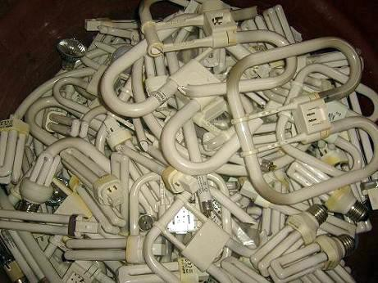
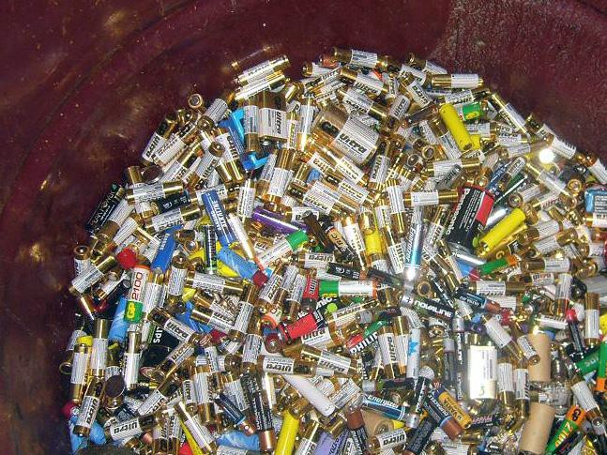
Batterier
Insamlas för sig och skickas till återvinning med den upphandlade avfallstransportören om detta inte ingår i fastighetsägarens åtagande för avfallshantering.
Litiumbatterier ska källsorteras separat i genomskinlig plastpåse.

Lysrör och lågenergilampor
Lysrör och lågenergilampor innehåller kvicksilver och är därför ett farligt avfall, detta gäller även små lysrör. Halogenlampor ska sorteras tillsammans med lågenergilampor. Där inte avfallet hanteras av fastighetsägaren skickas det med upphandlad avfallstransportör. LED-lampor sorteras som elektroniskt avfall.

Förpackningar
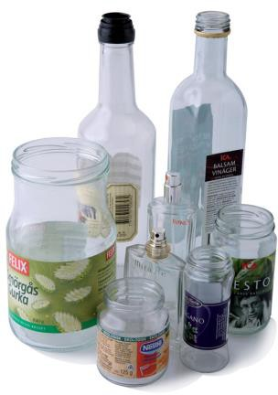
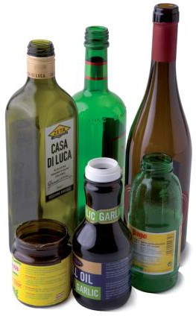
Transporteras med upphandlad avfallsentreprenör.

Glasförpackningar
Sortera
Sortera färgat och ofärgat glas för sig. Returflaskor lämnas till pant.
Rengör
Glaset ska vara helt och rent. Rengör glasförpackningarna från vätskor eller annat, så uppstår ingen dålig lukt och återvinningen blir effektivare. Glasförpackningar som innehåller läkemedel lämnas som tidigare till apoteket.
Separera
Om glasförpackningen består av flera material ska de olika materialen separeras. Lock av metall (även kapsyler) ska exempelvis läggas bland metallförpackningar. Metall- och plastringar med mera som är svåra att ta bort kan vara kvar. Etikett lämnas också kvar.
Lämna inte
Lämna inte porslin och keramik bland glasförpackningar. En liten bit porslin förstör en glassmälta. Lämna inte heller kristall, spegelglas, fönsterglas, lampor eller lysrör bland glasförpackningar. Till glasförpackningar räknas inte lab-glas, lab-skålar, pipetter eller ampuller, som inte helt går att tömma på sitt innehåll.
Läkemedelsförpackningar av glas mindre än 50 ml med gummipropp och aluminiumring som ofta inte helt går att tömma på sitt innehåll läggs i behållaren för skärande/stickande smittfarligt avfall.

Metallförpackningar
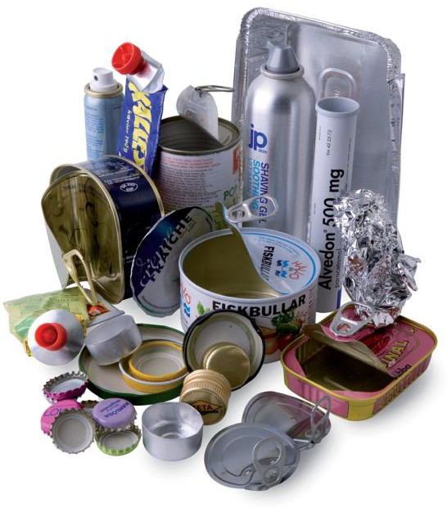
Sortera
Med metallförpackningar menas till exempel aluminiumfolie, konservburkar, kapsyler, tuber och tomma färgburkar. Pantburkar lämnas till pant.
Rengör
Rengör metallförpackningar från exempelvis matrester så uppstår ingen
dålig lukt och återvinningen blir effektivare.
Separera
Ta bort delar som är av annat material, t ex plastlock. Låt locket sitta kvar på förpackningen som inte går att rengöra (exempelvis korken på kaviartuben).

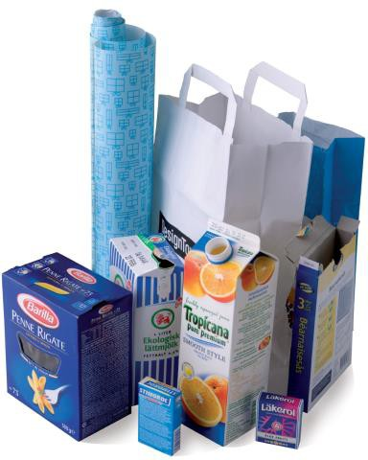
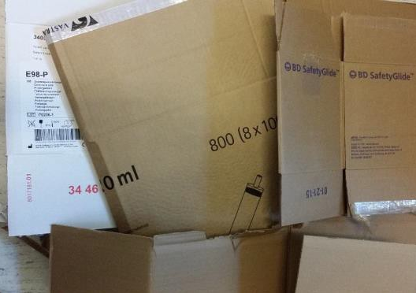
Wellpapp, kartong och pappersförpackningar
Sortera
Separera förpackningsmaterial som är lätt åtskiljbara.
Källsortering av dryckesförpackningar ska ske om möjlighet finns i verksamheten.
Rengör
Rengör vid behov förpackningarna av wellpapp, kartong och papper från eventuella matrester.
Vik ihop och platta till
Vik ihop och platta till förpackningarna, även wellpappkartongerna. På så sätt tar förpackningarna mindre plats och transporten blir effektivare.
Tomma kartonger får inte ställas löst i korridorer eller övriga allmänna utrymmen. Tänk på brandfaran!

Plastförpackningar

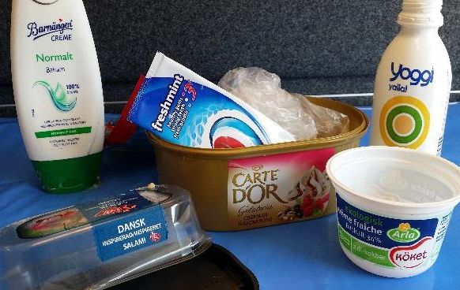
Hårdplast
Sortera
Källsortering ska göras av plastflaskor, hinkar, lådor och dunkar som har varit en förpackning.
Pantflaskor av PET-plast lämnas till pant. Mjuka plastförpackningar kan oftast blandas med hårda plastförpackningar.
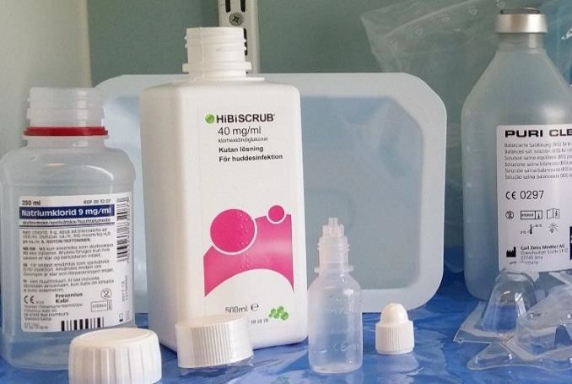
Plastförpackningar som är nedsmutsade och svåra att rengöra slängs som brännbart avfall.
Det går även bra att lämna alla hårdplastförpackningar med farosymboler utöver döskallemärkning, döda fisken och gasbehållare, så länge förpackningarna är tömda på innehåll, trycklösa och har kork eller lock av till återvinning.
Rengör
Rengör förpackningarna så blir återvinningen effektiv och dålig lukt kan undvikas. Låt dem gärna torka innan de läggs bland övriga rengjorda plastförpackningar.
Separera
Ta om möjligt bort de delar av förpackningen som inte består av plast. Sortera dem bland respektive förpackningsmaterial. Ta även bort eventuella lock och skruvkorkar av plast och lägg dem löst i insamlingskärlet för plast.

Mjukplast
Om volymen av mjukplast är stor, kan den återvinnas separat i genomskinlig plastsäck. I annat fall kan den läggas med hårdplast.

Övrigt avfall
Transporteras med upphandlad avfallsentreprenör.

Tidnings- och kontorspapper
Sortera
Tidnings- tidskrifts- och kontorspapper samlas på avdelningarna/ motsvarande i lämpligt kärl.
Separera
Ta bort gem men häftklammer kan vara kvar.
Lämna inte
Papper i småbitar, kuvert, Post-it lappar, inbundna böcker med styva pärmar, pappershanddukar, britspapper och övrigt skräp. Detta är konventionellt avfall och läggs i papperskorgen.

Glödlampor
Insamlas för sig och skickas till återvinning med den upphandlade avfallstransportören om detta inte ingår i fastighetsägarens åtagande för avfallshantering.

Elektronikavfall
Insamlas för sig och skickas till återvinning med den upphandlade avfallstransportören om detta inte ingår i fastighetsägarens åtagande för avfallshantering eller till ÅtervinnIT.
Elektronikavfall är alla apparater som drivs med el, gäller även de som drivs med batteri, tex:
- EKG-elektroder
- Datorer, skrivare, terminaler
- Telefoner, mobiltelefoner
- TV-apparater, stereo/radioapparater, video/DVD-spelare, mikrovågsugnar
- LED-lampor

Keramik, porslin, gips, fönsterglas, kristall, speglar och dricksglas
Detta är så kallad deponirest och ska inte brännas och inte återvinnas. Insamlas för sig och skickas med den upphandlade avfallstransportören om detta inte ingår i fastighetsägarens åtagande för avfallshantering.

Bläckpatroner/tonerkassetter
Återvinning av tomma toner. Återvinningsbox förbrukade toner (returkartong) beställs i Marknadsplatsen från depån artikelnummer 200013766. När man sedan ska skicka återvinningsboxen med toner i retur till leverantören UTEC beställs fraktsedel på RICOH Smart Return (ricoh-return.com) OBS! Skapa inget eget konto, klicka på knappen "Fortsätt utan konto". Giltighetstid 1 vecka.

Sekretessbelagt avfall
Sekretesspapper kan strimlas eller skickas till upphandlad leverantör för förbränning (då får man en särskild tunna med lås).
Kasserade hörapparater med personuppgifter och litiumbatteri ska hanteras som sekretessbelagt avfall. Hantering inne på enheten använd plastburk med skruvlock, till exempel 1 liter. Förpackning för att skicka iväg avfallet använd en 12 liters kartong med plastsäck inuti och någon av följande etiketter
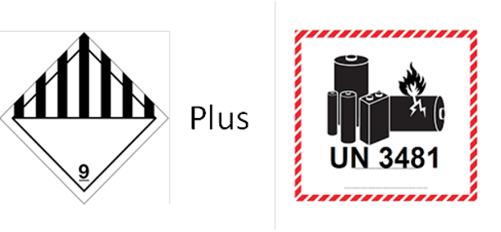
Eller
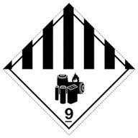
Första etiketten finns att beställa i Marknadsplatsen de andra två får beställas via inköps kundservice eller anskaffningsformuläret.

CD/DVD-skivor för datalagring, dikteringskassetter (även raderade), disketter, färgband till skrivmaskiner, hårddiskar och minnen till datorer, skrivare och faxar, magnetband och USB-minnen ska förvaras så att inte obehöriga kan komma åt det. Sedan tar man kontakt med sin upphandlade leverantör för att få ett nytt låsbart kärl att skicka avfallet i. Observera att man inte kan lägga det i samma tunna som sekretesspapper.
Vad gäller hårddiskar finns avtal mellan VGR och Dell respektive HP som innebär att de tar tillbaka datorer och rensar hårddiskarna. Finns andra hårddiskar kontakta din LITA som har rutiner för detta.

Metallskrot
Järn- och plåtskrot, kasserade instrument, kastruller och stekpannor, verktyg, gem och möbler av metall skickas till återvinning med den upphandlade avfallstransportören om detta inte ingår i fastighetsägarens åtagande för avfallshantering.

Grovavfall
Grovavfall kan hämtas av Regionstransport eller någon av deras upphandlade leverantörer. Här finns kontaktuppgift till Regiontransport.
Grovavfall kan också hämtas av den upphandlade avfallstransportören.

Second hand/Återbruk
Genom att renovera eller reparera möbler går det att halvera resursförbrukningen och minska klimatpåverkan. För avyttring eller köp av återbrukade möbler kontakta Åter i bruk.
Alla bilder är från Sorteringsguide för avfall, Sahlgrenska Universitetssjukhuset 2015 förutom bilden på kartongen för toneråtervinning som är från utecab.se

